一、單選題
每題3分，共75分
( )1. 如表所示之真值表，可化簡為POS的最簡式為
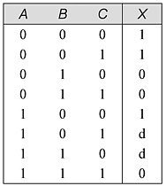
(A)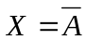 (B)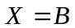 (C)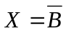 (D)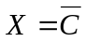
( )2. Y=f (A, B, C) =Σ (1, 2, 5, 7) + d (3)最簡式為 (A)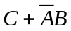 (B)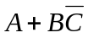 (C)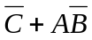 (D)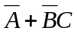
( )3. 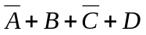為標準和項，可記為(A)m₅ (B)M₅ (C)m₁₀ (D)M₁₀
( )4. Y=f (A, B, C) =Σ(0, 1, 2, 3, 4, 6, 7) = (A)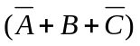 (B)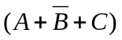 (C)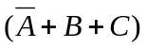 (D)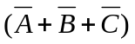
( )5. 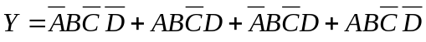最簡式為(A)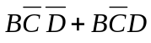 (B)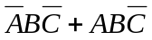 (C)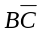 (D)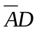
( )6. 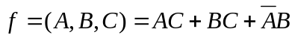最簡式為 (A)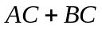 (B)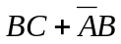 (C)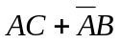 (D)BC
( )7. 布林代數式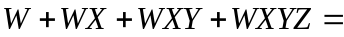 (A)WXYZ (B)W (C)1 (D)0
( )8. 如圖所示中，Y =
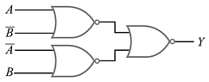
(A)A+B (B)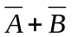 (C)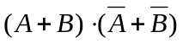 (D)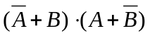
( )9. 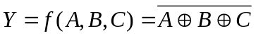，則Y以POS式的數字式表示為(A)Σ(1, 2, 4, 7) (B)Π(1, 2, 4, 7) (C)Σ(0, 3, 5, 6) (D)Π(0, 3, 5, 6)
( )10. Y=f (A, B) =Σ(1, 2)，則Y = (A)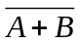 (B)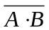 (C) A ⊕ B (D) A ⊙B
( )11. 組合邏輯的輸出與過去的輸入情形 (A)無關 (B)有關 (C)相等 (D)相反
( )12. 如表所示為一邏輯電路輸入與輸出關係之真值表，下列何者為其F之布林代數最簡式？
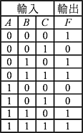
(A)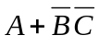 (B)A+BC (C)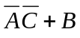 (D)AB+C
( )13. 一布林代數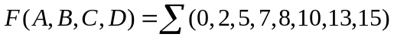，下列何者為其化簡之結果？
(A)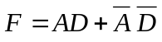 (B)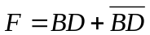 (C)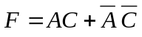 (D)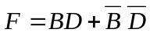
( )14. 布林代數式，經化簡後其最簡式為
(A)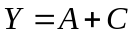 (B)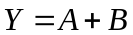 (C)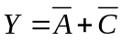 (D)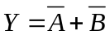
( )15. 布林函數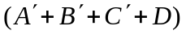的最簡積之和(SOP)式為 (A) (B) (C) (D)
( )16. 2的補數表示法11101010代表的十進制數量大小為 (A) +20 (B) +21 (C) −21 (D) −22
( )17. 設130為X進制，而28₍₁₀₎=130_{(X)}，則X=？(A)3 (B)4 (C)5 (D)6
( )18. 用十進位數換算二進位數時，下列哪一個十進位數算出的結果會有誤差？
(A)10.25₍₁₀₎ (B)11.5₍₁₀₎ (C)13.65₍₁₀₎ (D)14.75₍₁₀₎
( )19. 16.75₍₁₀₎轉換為二進位為 (A)10011.11₍₂₎ (B)10000.01₍₂₎ (C)10000.11₍₂₎ (D)10001.11₍₂₎
( )20. 1010.11₍₂₎+1101.11₍₂₎= (A)10110.1₍₂₎ (B)11000.1₍₂₎ (C)11111.1₍₂₎ (D)10011.11₍₂₎
( )21. 10110110₍₂₎取2的補數為 (A)01001001₍₂₎ (B)10110110₍₂₎ (C)01001010₍₂₎ (D)10100101₍₂₎
( )22. 二進碼001100010+010111001=(A)010010111 (B)100011011 (C)110101011 (D)10011011
( )23. 與二進位碼00010010₍₂₎相對應的BCD碼為何？(A)00011000_{(BCD)} (B)01001000_{(BCD)} (C)01010110_{(BCD)} (D)00010011_{(BCD)}
( )24. 若r進制數字(191)_{r}等於8進制數字(621)₈，則r的值為？ (A)2 (B)8 (C)10 (D)16
( )25. 25.375₍₁₀₎的二進位值為 (A)11001.110₍₂₎ (B)10011.011₍₂₎ (C)10011.110₍₂₎ (D)11001.011₍₂₎
二、問答題
每題5分，共25分
- 試將函數化為最簡SOP式與最簡POS式。

2. 試寫出圖(a)、(b)、(c)電路的最簡輸出布林式。
(a) (b) (c)
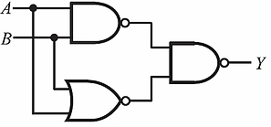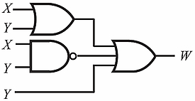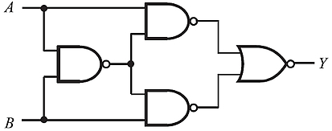

3. 試用4位元，以1的補數方式計算7₍₁₀₎－4₍₁₀₎。

4. 試以5位元2的補數方式計算下列各式。
(1) 13₍₂₎－9₍₁₀₎ (2) 8₍₂₎－15₍₁₀₎

5. 試將391₍₁₀₎轉換成BCD碼及16進碼

